 |  | Escuela Politécnica Superior  Ingeniería Informática  Prácticas de Sistemas Informáticos 2
Grupo | 2402 | Práctica | 1A | Fecha | 01/03/2021
Alumno/a |  | Rivas, Molina, Lucía
Alumno/a |  | Santo-Tomás, López, Daniel

Práctica 1A: Arquitectura de JAVA EE (Primera parte)

Nota:

Cogimos como número de pareja el 99 luego nuestras Ips serían 10.2.99.1 para el host y 10.2.99.2 para el cliente.

Ejercicio número 1:
Modifique los ficheros que considere necesarios en el proyecto para que se despliegue tanto la aplicación web como la base de datos contra la dirección asignada a la pareja de prácticas.
Básicamente hemos modificado los cambios indicados en el pdf de la actividad, poniendo la IP del host como 10.2.99.1 en el build.properties, la IP del host en el postgresql.properties como 10.2.99.1 y en el mismo fichero la IP del cliente como 10.2.99.2.
Realice un pago contra la aplicación web empleando el navegador en la ruta http://10.X.Y.Z:8080/P1.
Primero creamos una transacción y luego pagamos con la tarjeta indicada en las fotos, realizaremos dos pagos más (como podremos observar más abajo en la fotografía de la base de datos) para el apartado siguiente:
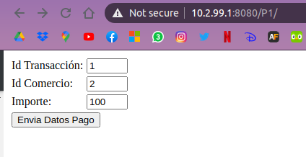
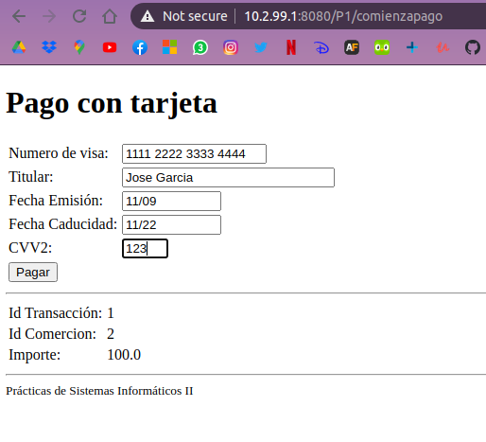
Además, en la base de datos vemos que se ha añadido el pago luego se ha ejecutado correctamente:
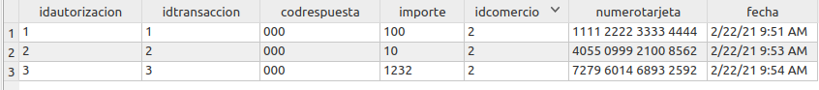
Acceda a la página de pruebas extendida, http://10.X.Y.Z:8080/P1/testbd.jsp. Compruebe que la funcionalidad de listado de y borrado de pagos funciona correctamente. Elimine el pago anterior.
Primero listamos los pagos del comercio 2 por ejemplo:
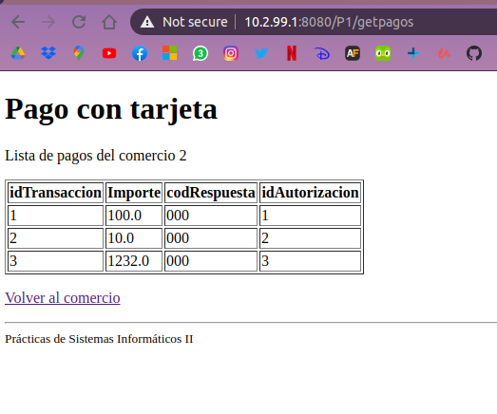

A continuación eliminamos esos pagos y los volvemos a listar para ver que se ha ejecutado correctamente:
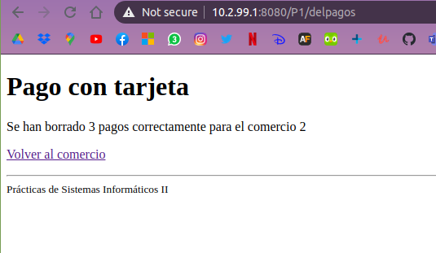
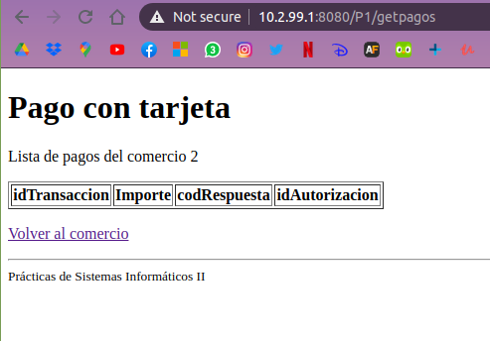

Ejercicio número 2:
La clase VisaDAO implementa los dos tipos de conexión descritos anteriormente, los cuales son heredados de la clase DBTester. Sin embargo, la configuración de la conexión utilizando la conexión directa es incorrecta. Se pide completar la información necesaria para llevar a cabo la conexión directa de forma correcta. Para ello habrá que fijar los atributos a los valores correctos. En particular, el nombre del driver JDBC a utilizar, el JDBC connection string que se debe corresponder con el servidor posgresql, y el nombre de usuario y la contraseña. Es necesario consultar el apéndice 10 para ver los detalles de cómo se obtiene una conexión de forma correcta. Una vez completada la información, acceda a la página de pruebas extendida, http://10.X.Y.Z:8080/P1/testbd.jsp y pruebe a realizar un pago utilizando la conexión directa y pruebe a listarlo y eliminarlo. Adjunte en la memoria evidencias de este proceso, incluyendo capturas de pantalla
Primero, comprobamos que ejecutando la prueba con conexión directa sin cambiar el código, esta no funciona. Efectivamente, salta el mensaje de error de tarjeta no autorizada. Seguidamente, modificamos el siguiente fragmento de código :
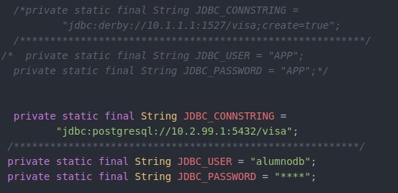
La parte comentada es lo que había antes, lo hemos sustituido por los datos de acceso a la base de datos de la máquina virtual con IP 10.2.99.1. Una vez realizado este cambio, se ejecuta la prueba con conexión directa, y esta funciona.

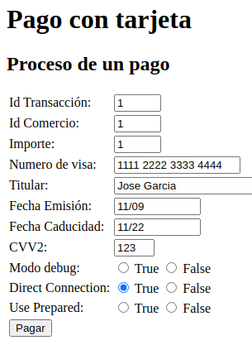
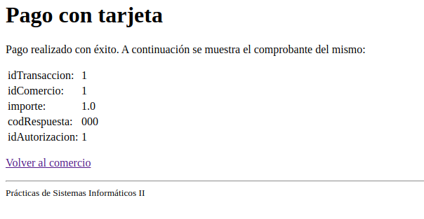

Ejercicio número 3:
Examinar el archivo postgresql.properties para determinar el nombre del recurso JDBC correspondiente al DataSource y el nombre del pool. Acceda a la Consola de Administración. Compruebe que los recursos JDBC y pool de conexiones han sido correctamente creados. Realice un Ping JDBC a la base de datos. Anote en la memoria de la práctica los valores para los parámetros Initial and Minimum Pool Size, Maximum Pool Size, Pool Resize Quantity, Idle Timeout, Max Wait Time. Comente razonadamente qué impacto considera que pueden tener estos parámetros en el rendimiento de la aplicación.
Obtenemos los nombres de postgresql.properties:
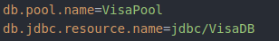
Desde la consola, comprobamos que se han creado correctamente:
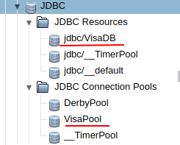
También desde la consola, obtenemos los datos pedidos

- Initial and Minimum Pool Size : 8
- Maximum Pool Size: 32
- Pool Resize Quantity: 2
- Idle Timeout: 300
- Max Wait Time: 60000
La ventaja del uso del pool de conexiones es que se optimiza el tiempo de acceso, ya que no hay que estar abriendo y cerrando constantemente conexiones. Por ello ,es útil tener un número razonable de pools al inicio (Initial and Minimum Pool Size). Cuando se llega al número máximo de conexiones, se aumenta el número de conexiones, y si no se puede porque se ha llegado al máximo(Maximum Pool Size), el hilo que pide la conexión se pone en espera hasta que se libere alguna. Al revés, si las conexiones llevan un cierto tiempo sin ser usadas(dle Timeout), pueden ser cerradas.
Estos valores tienen que alcanzar un equilibrio donde se optimice el acceso al tener muchos pools, pero sin usar tantos como para que el acceso sea lento. Las sinergias entre estos valores son las que generan este equilibrio.

Ejercicio número 4:
Localice los siguientes fragmentos de código SQL dentro del proyecto proporcionado (P1-base) correspondientes a los siguientes procedimientos:
- Consulta de si una tarjeta es válida.
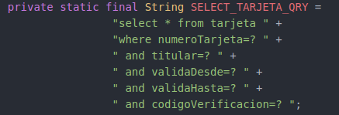
- Ejecución del pago.
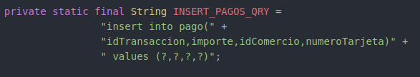

Ejercicio número 5:
Edite el fichero VisaDAO.java y localice el método errorLog. Compruebe en qué partes del código se escribe en log utilizando dicho método. Realice un pago utilizando la página testbd.jsp con la opción de debug activada. Visualice el log del servidor de aplicaciones y compruebe que dicho log contiene información adicional sobre las acciones llevadas a cabo en VisaDAO.java.
Podemos observar que el método errorLog se invoca en dos escenarios distintos: cuando ocurre una excepción imprimiendo el error que hay ocurrido; y también antes de ejecutar las consultas y de asociar sus parámetros.
A continuación realizamos un pago y entramos en el administrador para ver el fichero log:
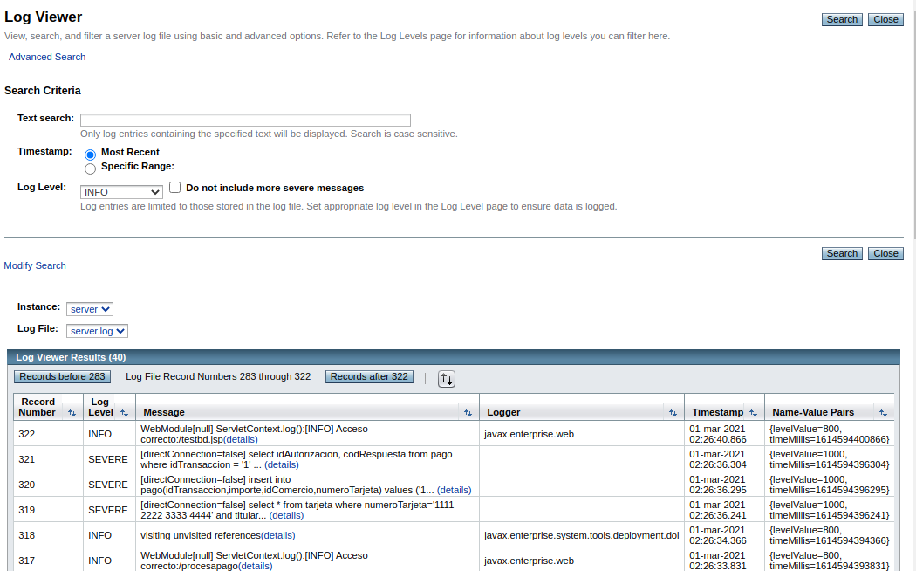
Si por ejemplo entramos en una de las entradas relacionadas con el pago que acabamos de realizar, en concreto la cuarta entrada por arriba en la imagen anterior, podemos observar el mensaje log con los detalles del pago:
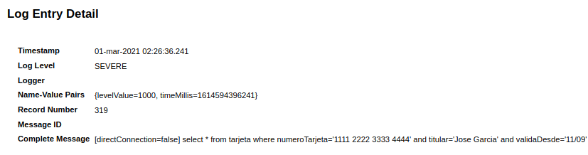

Ejercicio número 6:

Realícense las modificaciones necesarias en VisaDAOWS.java para que implemente de manera correcta un servicio web. Los siguientes métodos y todos sus parámetros deberán ser publicados como métodos del servicio.

• compruebaTarjeta()

• realizaPago()

• isDebug() / setDebug()

• isPrepared() / setPrepared()

De la clase DBTester, de la que hereda VisaDAOWS.java, deberemos publicar así mismo:

• isDirectConnection() / setDirectConnection()

Para ello, implemente estos métodos también en la clase hija. Es decir, haga un override de Java, implementando estos métodos en VisaDAOWS mediante invocaciones a la clase padre (super). En ningún caso se debe añadir ni modificar nada de la clase DBTester.

En primer lugar hemos incluido los respectivos @WebService(), @WebMethod(operationName = "nombreMetodo") y @WebParam(name = "nombreArgumento") en los métodos indicados en el enunciado. Para la clase solamente hemos añadido @WebService encima de la clase DAOWS.

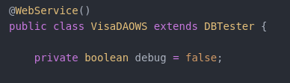

Se incluyen capturas de pantalla de algunos de los métodos y parámetros:

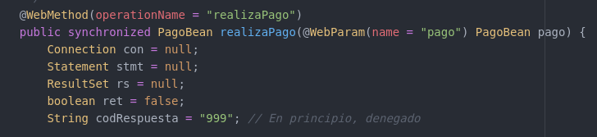

Además se incluye la captura de los métodos heredados de la clase DBTester:

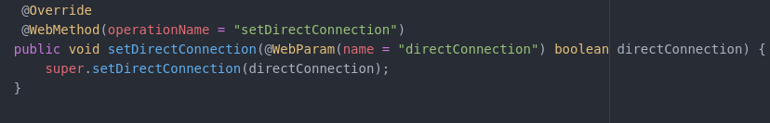

Modifique así mismo el método realizaPago() para que éste devuelva el pago modificado tras la correcta o incorrecta realización del pago:

• Con identificador de autorización y código de respuesta correcto en caso de haberse realizado.

• Con null en caso de no haberse podido realizar.

Incluye en la memoria cada fragmento de código donde se han ido añadiendo las modificaciones requeridas.

Hemos modificado las líneas 214 para que el método sea de tipo PagoBean; 228 para que devuelva null en caso de error y las últimas líneas para que devuelva el pago o null.

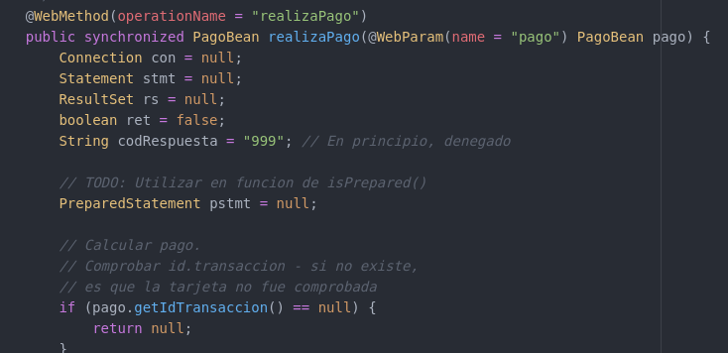

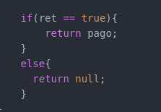

Por último, conteste a la siguiente pregunta:

• ¿Por qué se ha de alterar el parámetro de retorno del método realizaPago() para que devuelva el pago el lugar de un boolean?

Porque ahora el cliente es independiente del servidor y del servicio web, de modo que es mejor devolver el pago para que el cliente pueda comprobarlo con la respuesta y el identificador. Con un boolean solo recibiría si el pago fue correcto o no, sin recibir ningún tipo de dato más.

Ejercicio número 7:

Despliegue el servicio con la regla correspondiente en el build.xml.

Desplegamos el servicio con los comandos “ant empaquetar-servicio” y “ant desplegar-servicio”

Acceda al WSDL remotamente con el navegador e inclúyalo en la memoria de la práctica (habrá que asegurarse que la URL contiene la dirección IP de la máquina virtual donde se encuentra el servidor de aplicaciones).

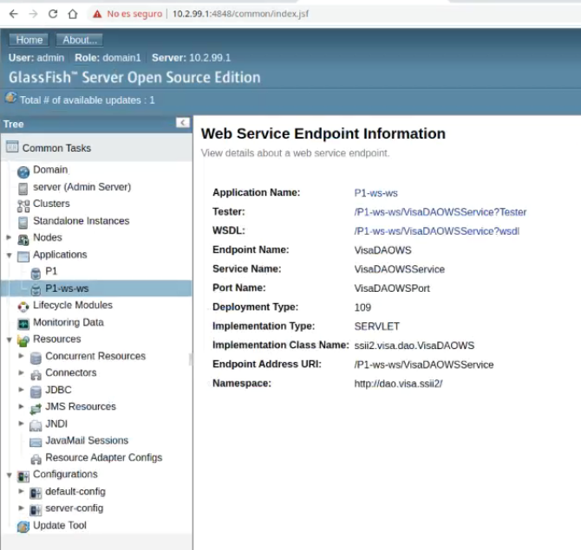

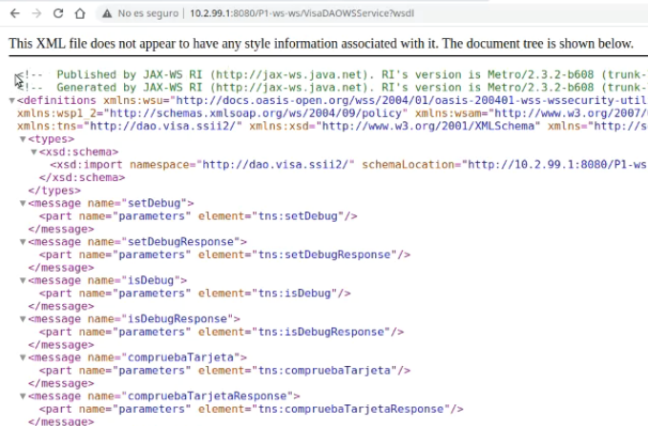

Comente en la memoria aspectos relevantes del código XML del fichero WSDL y su relación con los métodos Java del objeto del servicio, argumentos recibidos y objetos devueltos.

Podemos observar que, a parte de las cabeceras indicando las definiciones, el documento WSDL indica con las definiciones de cada método de la clase así como sus inputs (argumentos) y outputs (return), es decir, las operaciones del servidor, sus respectivos mensajes y el puerto y la dirección de cada servicio.

Conteste a las siguientes preguntas:

• ¿En qué fichero están definidos los tipos de datos intercambiados con el webservice?

Se encuentra en el link “http://10.2.99.1:8080/P1-ws-ws/VisaDAOWSService?xsd=1” definido por la etiqueta wsd en el archivo WSDL

• ¿Qué tipos de datos predefinidos se usan?

String, boolean, int y double.

• ¿Cuáles son los tipos de datos que se definen?

Son compruebaTarjeta, compruebaTarjetaResponse, delPagos, delPagosResponse, errorLog, errorLogResponse, getPagos, getPagosResponse, isDebug, isDebugResponse, isDirectConnection, isDirectConnectionResponse, isPrepared, isPreparedResponse, realizaPago, realizaPagoResponse, setDebug, setDebugResponse, setDirectConnection, setDirectConnectionResponse, setPrepared, setPreparedResponse.

• ¿Qué etiqueta está asociada a los métodos invocados en el webservice?

Es la etiqueta portType que define una etiqueta operation por cada método.

• ¿Qué etiqueta describe los mensajes intercambiados en la invocación de los métodos del webservice?

La etiqueta message que describe los mensajes de entrada y de salida.

• ¿En qué etiqueta se especifica el protocolo de comunicación con el webservice?

En la etiqueta binding que se especifica que es SOAP.

• ¿En qué etiqueta se especifica la URL a la que se deberá conectar un cliente para acceder al webservice?

En la etiqueta service.

Ejercicio número 8

Realícese las modificaciones necesarias en ProcesaPago.java para que implemente de manera correcta la llamada al servicio web mediante stubs estáticos. Téngase en cuenta que:

• El nuevo método realizaPago() ahora no devuelve un boolean, sino el propio objeto Pago modificado.

• Las llamadas remotas pueden generar nuevas excepciones que deberán ser tratadas en el código cliente.

En las siguientes imagenes se pueden observar los cambios. Primero, hemos añadido las lineas dadas por el enunciado para la llamada al servicio web:
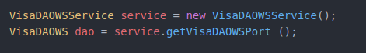

Después hemos introducido todo el código desde estas lineas en un try...catch que gestiona las posibles excepciones. Como realizaPago ahora devuelve el pago modificado o null, lo sobrescribimos con lo que devuelva la función , y comprobamos en un if si es null (antes el if comprobaba si esto era false):

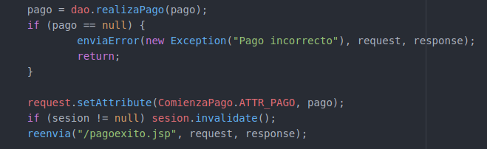

Ejercicio número 9

Modifique la llamada al servicio para que la ruta al servicio remoto se obtenga del fichero de configuración web.xml. Para saber cómo hacerlo consulte el apéndice 15.1 para más información y edite el fichero web.xml y analice los comentarios que allí se incluyen.

Modificamos el fichero XML para que incluya la url:
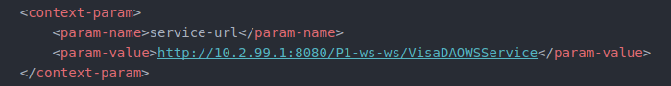

Y por otro lado, modificamos ProcesaPago.java para cogerla:
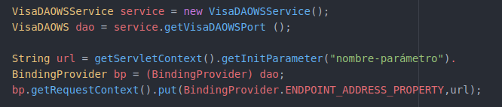

Ejercicio número 10

Siguiendo el patrón de los cambios anteriores, adaptar las siguientes clases cliente para que toda la funcionalidad de la página de pruebas testbd.jsp se realice a través del servicio web. Esto afecta al menos a los siguientes recursos:

• Servlet DelPagos.java: la operación dao.delPagos() debe implementarse en el servicio web.

• Servlet GetPagos.java: la operación dao.getPagos() debe implementarse en el servicio web.

Tenga en cuenta que no todos los tipos de datos son compatibles con JAXB (especifica como codificar clases java como documentos XML), por lo que es posible que tenga que modificar el valor de retorno de alguno de estos métodos. Los apéndices contienen más información. Más específicamente, se tiene que modificar la declaración actual del método getPagos(), que devuelve un PagoBean[], por: public ArrayList(...)

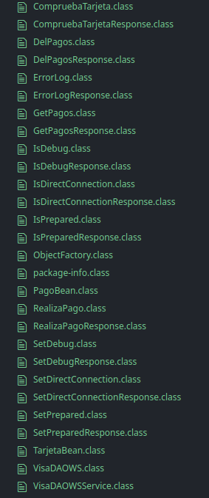
Hay que tener en cuenta que la página listapagos.jsp espera recibir un array del tipo PagoBean[]. Por ello, es conveniente, una vez obtenida la respuesta, convertir el ArrayList a un array de tipo PagoBean[] utilizando el método toArray() de la clase ArrayList.

Incluye en la memoria una captura con las adaptaciones realizadas.

Hemos modificado el método processRequest tanto de GetPagos.java como de DelPagos.java, adaptándolos a VisaDAOWS. Básicamente, se ha cambiado en ambos la llamada al servicio web(cambio igual que en la captura del ejercicio anterior). Además, en GetPagos hay que tener en cuenta que la lista de pagos es ahora un ArrayList. En las iguiente captura se muestra como se transforma a un array de PagoBean:
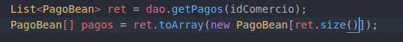

Las otras modificaciones son en VisaDAOWS, donde getPagos y delPagos se declaran como web methods.

Además en getPagos, devolvemos directamente el ArrayList<PagoBeans> que se genera con los pagos, en vez de transformarlo en PagoBeans[]

Ejercicio número 11

Realice una importación manual del WSDL del servicio sobre el directorio de clases local. Anote en la memoria qué comando ha sido necesario ejecutar en la línea de comandos, qué clases han sido generadas y por qué. Téngase en cuenta que el servicio debe estar previamente desplegado.

El comando es:

wsimport -d build/client/WEB-INF/classes -p ssii2.visa http://10.2.99.1:8080/P1-ws-ws/VisaDAOWSService?wsdl

Nos genera las clases:

Estas clases se corresponden con los elementos etiquetados como message en el fichero WSDL. Son necesarias para implementar los métodos del web service, en particular, las clases necesarias para implementar la entrada y salida (parámetros y retornos).Cada par corresponde a una función.

Ejercicio número 12

Complete el target generar-stubs definido en build.xml para que invoque a wsimport (utilizar la funcionalidad de ant exec para ejecutar aplicaciones). Téngase en cuenta que:

- El raíz del directorio de salida del compilador para la parte cliente ya está definido en build.properties como ${build.client}/WEB-INF/classes

- El paquete Java raíz (ssii2) ya está definido como ${paquete}

- La URL ya está definida como ${wsdl.url}

El cambio se ve en la siguiente captura:
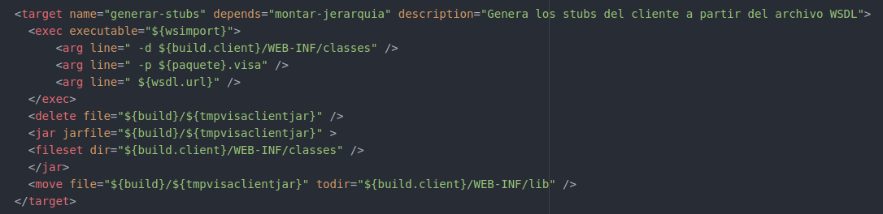

Ejercicio número 13

Realice un despliegue de la aplicación completo en dos nodos tal y como se explica en la Figura 8. Habrá que tener en cuenta que ahora en el fichero build.properties hay que especificar la dirección IP del servidor de aplicaciones donde se desplegará la parte del cliente de la aplicación y la dirección IP del servidor de aplicaciones donde se desplegará la parte del servidor. Las variables as.host.client y as.host.server deberán contener esta información.

Probar a realizar pagos correctos a través de la página testbd.jsp. Ejecutar las consultas SQLnecesarias para comprobar que se realiza el pago. Anotar en la memoria práctica los resultados en forma de consulta SQL y resultados sobre la tabla de pagos. Incluye evidencias en la memoria de la realización del ejercicio.

Desplegamos todo y realizamos un pago desde testdb.jsp:

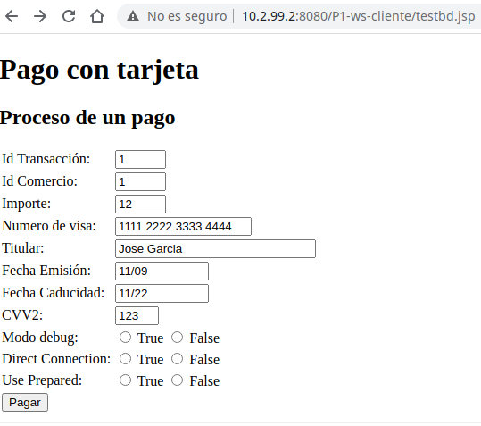

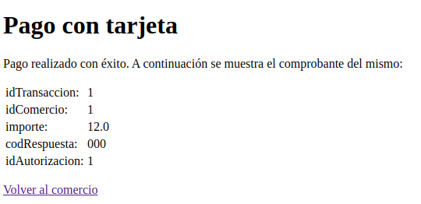

Desde Tora accedemos a la base de datos, y realizamos la siguiente consulta:

SELECT * FROM pago WHERE idautorizacion=1

Obteniendo:

Pregunta número 1

Teniendo en cuenta el diagrama de la Figura 3, indicar las páginas html, jsp y servlets por los que se pasa para realizar un pago desde pago.html, pero en el caso de uso en que se introduce una tarjeta cuya fecha de caducidad ha expirado.

Pues en primer lugar pasaríamos por el archivo pago.html para poder efectuar algún pago. A continuación se llamaría al servlet ComiezaPago y luego al formdatosvisa.jsp. Por último se llamaría al servlet ProcesaPago, el cual detectaría el error de la tarjeta expirada, y luego se llamaría al formdatosvisa.jsp.

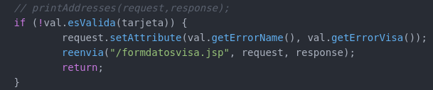

Pregunta número 2

De los diferentes servlets que se usan en la aplicación, ¿podría indicar cuáles son los encargados de solicitar la información sobre el pago con tarjeta cuando se usa pago.html para realizar el pago, y cuáles son los encargados de procesarla?

El servlet encargado de solicitar y procesar la información es ProcesaPago.

Pregunta número 3

Cuando se accede a pago.html para hacer el pago, ¿qué información solicita cada servlet? Respecto a la información que manejan, ¿cómo la comparten? ¿dónde se almacena?

En primer lugar, ComienzaPago se encarga de solicitar los datos del Id de transacción, el Id del comercio y el importe. Por otro lado, ProcesaPago solicita los datos de la tarjeta, como el titular, el número de tarjeta, las fechas de caducidad y de primer uso y el código ccv2. Ambos servlets comparten dicha información a través de la variable de sesión sesion.getAttribute(ComienzaPago.ATTR_PAGO).

Pregunta número 4

Enumere las diferencias que existen en la invocación de servlets, a la hora de realizar el pago, cuando se utiliza la página de pruebas extendida testbd.jsp frente a cuando se usa pago.html. ¿Podría indicar por qué funciona correctamente el pago cuando se usa testbd.jsp a pesar de las diferencias observadas?

La diferencia está en que, por un lado, en pago.html primero se pide la información del comercio, transacción e importe, llamando a ComienzaPago, y después se pide la información de la tarjeta, llamando a ProcesaPago; mientras que en testbd.jsp se pide todo a la vez, llamando directamente a ProcesaPago. Sin embargo, ProcesaPago sigue recibiendo la misma información, luego ambos formatos son válidos.

